NOTION DE FONCTION
Tout le cours en vidéo : https://youtu.be/E4SY8_L-DTA

Partie 1 : Vocabulaire et notations
Vidéo https://youtu.be/iyagHXiJp-4

Exemple d’introduction :
Dans un théâtre, l’achat d’un abonnement à $20 €$ permet d’avoir un tarif réduit sur les places de spectacle et de la payer $12 €$.

Prix du spectacle pour :
2 places : $20+$ $2×12$ $= 44 €$
4 places : $20+4×12$ $= 68 €$
10 places : $20+10×12= 140 €$
$x$ places : $20+x×12$ $=20+12x €$

Pour un nombre de places donné, on fait correspondre le prix à payer.
Par exemple : $2 ⟼$ $44$
$10$ $⟼$ $140$

De façon générale, pour $x$ élèves, on note : $x 20+12x$

$x$ $⟼$ $20+12x$ se lit « à $x$, on associe $20+12x$ ».

La correspondance qu’on a établie entre $x$ et $20+12x$ peut porter un nom.
On va l’appeler $f$, et on note :
$f:x 20+12x$

$f$ est appelée une fonction. C’est une « machine » mathématique qui, à un nombre donné, fait correspondre un autre nombre.
$$f$$
$$x$$
$$20+12x$$

Nombre de départ Nombre associé

$x$ est appelée la variable.

On note également : $f(x)=20+12x$
$f(x)$ se lit « $f$ de $x$ ».

$f : 10⟼144$ peut donc s’écrire : $f(10)=144$

On peut résumer les résultats précédents dans un tableau qui s’appelle tableau de valeurs.

$$x$$ | 2 | 4 | 10
$$f(x)$$ | 44 | 68 | 140

Méthode : Résoudre un problème à l’aide d’une fonction
Vidéo youtu.be/02mDFbESIbk

On donne le programme de calcul suivant :
- Choisir un nombre
- Enlever 2
- Multiplier par 2
- Ajouter 3

1) Appliquer le programme en prenant $4$ comme nombre de départ.
2) On prend $x$ comme nombre de départ.
Donner le résultat du programme en fonction de $x$.
3) On appelle $f$ la fonction qui associe à $x$ le résultat du programme.
Donner l’expression de la fonction$f$ à l’aide des deux notations suivantes :
$f:x$…
$f\left(x\right)=…$
$$x$$ | 4 | 6 | 10
$$f(x)$$

4) Compléter le tableau de valeurs :

Correction
1) En prenant $4$ au départ :
- $4$
- $4-2=2$
- $2×2=4$
- $4+3=7$
En prenant $4$ au départ, on obtient $7$.

2) En prenant $x$ au départ :
- $x$
- $x-2$
- $2×(x-2)$
- $2×(x-2)+3$
En prenant $x$ au départ, on obtient $2(x-2)+3$.

On peut simplifier l’expression :
$$2\left(x-2\right)+3=2×x+2×\left(-2\right)+3$$
$$=2x-4+3$$
$$=2x-1$$
3) $f\left(x\right)=2x-1$
$f:x 2x-1$
$$x$$ | 4 | 6 | 10
$$f(x)$$ | 7 | 11 | 19

4)

$2×4-1$
=$8-1$
= 7

Partie 2 : Image, antécédent

Exemple :
Dire que : $f$(2) = 5 signifie que : 2 $⟼$ 5
Antécédent de 5
Image de 2

On dit que :
- l’image de 2 par la fonction $f$ est 5.
- un antécédent de 5 par $f$ est 2.

Méthode : Déterminer une image et un antécédent par une fonction

Vidéo https://youtu.be/EOS5bSPTZjg

Soit le tableau de valeurs suivant de la fonction $f$:
$$x$$ | $$-4$$ | $$6$$ | $$10$$ | $$18$$ | $$20$$
$$f(x)$$ | $$18$$ | $$20$$ | $$-4$$ | $$38$$ | $$18$$

Compléter alors :
a) L’image de $-4$ par $f$ est …
b) $f$ : … $⟼$–4
c) $f(20)=…$
d) Un antécédent de $18$ par $f$ est …

Correction
a) L’image de $-4$ par $f$ est $18$, car $-4⟼18$.
b) $f$ : $10$ $⟼ -4$
c) $f(20)=18$
d) Un antécédent de $18$ par $f$ est $-4$ ou $20$, car $f(-4)=18$ et $f(20)=18$.

Remarques :
- Un nombre peut posséder plusieurs antécédents.
Par exemple : Ici, des antécédents de $18$ sont $-4$ et $20$.
- Cependant, un nombre possède une unique image.

Méthode : Déterminer l’image d’une fonction par calcul

Vidéo https://youtu.be/8j_4DHWnRJU

Soit la fonction $g$ définie par $g(x)=$ $x^{2}-2$.
Calculer l’image de $6$ par la fonction $g$.

Correction
$$g\left(x\right)=x^{2}-2$$
$$g\left(6\right)=6^{2}-2$$
$$g\left(6\right)=36-2$$
$$g\left(6\right)=34$$
L’image de $6$ par la fonction $g$ est $34$.

Méthode : Déterminer un antécédent par calcul

Vidéo https://youtu.be/X0oOBo65YpE

Soit la fonction $f$ définie par $f\left(x\right)=2x-3$.
Déterminer un antécédent de $-5$ par la fonction $f$.

Correction
On cherche un antécédent de $-$5 donc $-$5 est une image.
On peut donc écrire : $f\left(x\right)=-5$
Soit : $2x-3=-5$

On résout ainsi l’équation :
$$2x=3-5$$
$$2x=-2$$
$$x=-1$$
L’antécédent de $-5$ par $f$ est donc $-1$.

Partie 3 : Représentation graphique d’une fonction

  - Construction d’une courbe

Méthode : Représenter graphiquement une fonction

Vidéo https://youtu.be/xHJNdrhzY4Q

Soit la fonction $f$ définie par $f(x)=$ $5x-x^{2}$.
On donne un tableau de valeurs de la fonction $f$ :
$$x$$ | 1 | 1,5 | 2 | 2,5 | 3 | 3,5 | 4 | 4,5
$$f(x)$$ | 4 | 5,25 | 6 | 6,25 | 6 | 5,25 | 4 | 2,25

Tracer, dans un repère, la courbe représentative de la fonction $f$.
Correction
On représente les données du tableau de valeurs dans un repère tel qu’on trouve en abscisse les valeurs de $x$et en ordonnée les valeurs de $f(x)$ correspondantes.
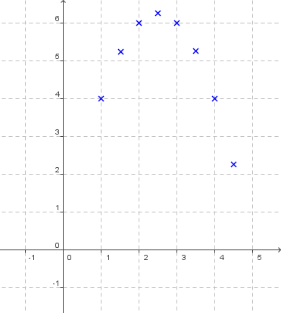
$$x$$
$$f(x)$$
(1 ; $4$)

En reliant les points, on obtient une courbe.
Tout point de la courbe possède donc des coordonnées de la forme ($x$ ; $f(x)$).

Remarque :
Les images $f(x)$ se lisent sur l’axe des ordonnées ($y$) donc la courbe représentative de la fonction $f$ définie par $f(x)=$ $5x-x^{2}$ peut se noter $y=$ $5x-x^{2}$.
De façon générale, l’équation d’une courbe se note $y=f\left(x\right).$
En latin, « curbus » désignait ce qui est courbé. On retrouve le mot en ancien français sous la forme de « corbe ». Le corbeau est ainsi appelé à cause de la forme de son bec.

Comprendre les notations sur les fonctions :

Vidéo https://youtu.be/iyagHXiJp-4

Méthode : Vérifier si un point appartient à la courbe d’une fonction

Vidéo
Soit la fonction $f$ définie par $f\left(x\right)=x^{2}+3$
Vérifier que le point de coordonnées $(-2 ; 7)$ appartient à la courbe de $f$.

Correction
Le point de coordonnées $(-2 ; 7)$ appartient à la courbe si $f(-2)=7$.
$$f \left(-2\right)= {\left(-2\right)}^{2}+3=4+3=7$$
Donc le point de coordonnées $(-2 ; 7)$ appartient à la courbe de $f$.

  - Lecture graphique d’une image et d’un antécédent

Méthode : Lire graphiquement une image et un antécédent

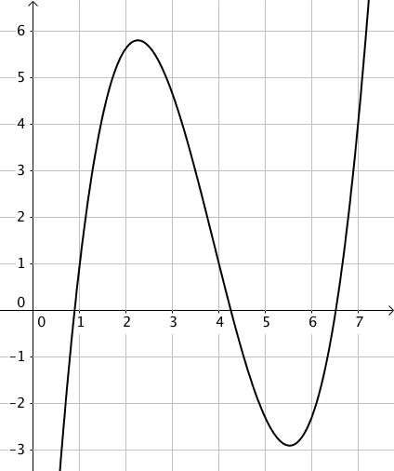
Vidéo https://youtu.be/8cytzglu8yc

On considère la fonction $f$représentée
ci-contre.

Déterminer graphiquement :
a) L’image de 7 par la fonction $f$.
b) Trois antécédents de 1 par la fonction $f$.

Correction
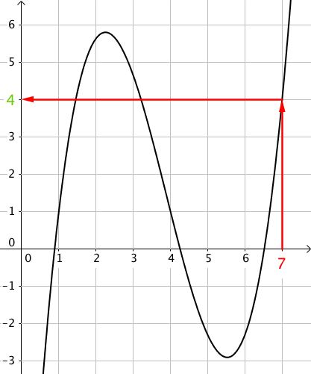
a) Pour déterminer l’image de $7$, on « part » de
l’abscisse $7$, on « rejoint » la courbe et on lit la
valeur correspondante sur l’axe des ordonnées.

On lit donc que l’image de $7$ est $4$.

On peut noter : $f(7)=4$.

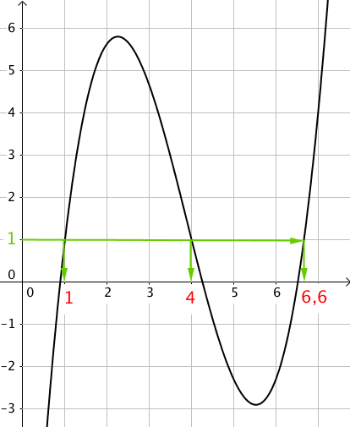
b) Pour déterminer des antécédents de $1$, on
« part » de l’ordonnée $1$, on « rejoint » la courbe
et on lit les valeurs correspondantes sur l’axe des abscisses.

On lit donc que des antécédents de $1$ sont
$1$, $4$ et $6,6$.

On peut par exemple noter : $f(4)=1$.

  - Tableau de signes

Vidéo https://youtu.be/AZvjA44WfPw

Ouvrir le logiciel GeoGebra et saisir directement l’expression de la fonction $f$ définie par $f(x)=$ $x^{2}+3x$.
Dans la barre de saisie, on écriera : f(x)=x^2+3x

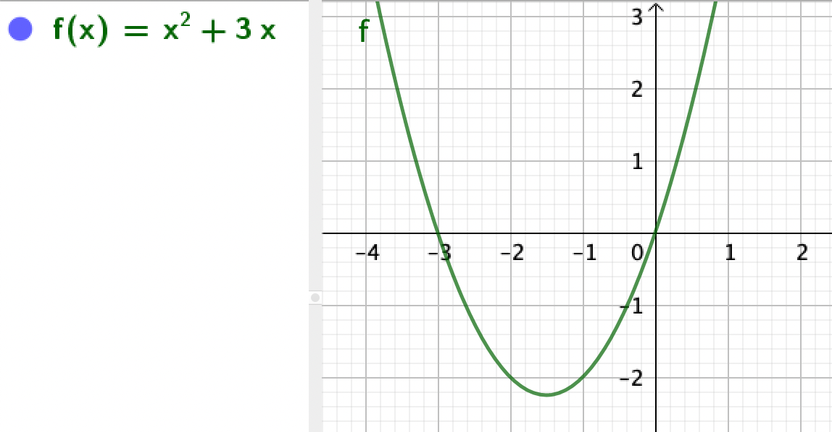

On constate que la fonction $f$ s’annule en $-3$ et en $0$.
Elle est positive avant $-3$ et après $0$. Elle est négative entre $-3$ et $0$.
On peut ainsi dresser le tableau de signes de la fonction $f$ :

$$x$$ | $-∞$ $-3$ $0$ $+∞$
$$f (x)$$ | $$+ 0 - 0 +$$

Partie 4 : Résolution graphique d’équations et d’inéquations

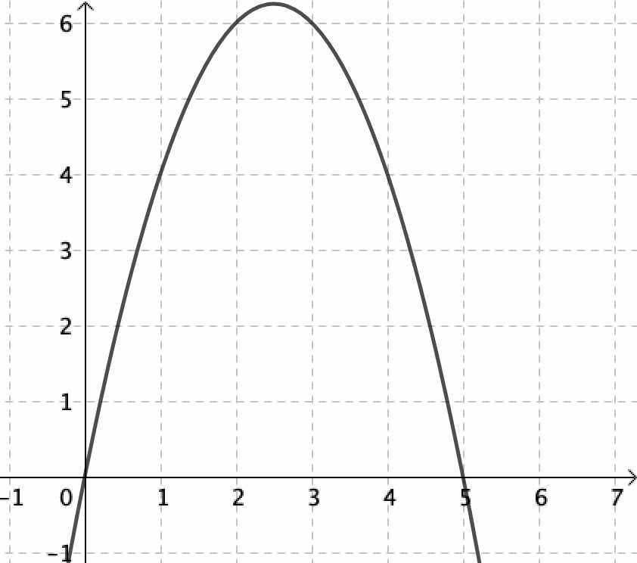
Méthode : Résoudre graphiquement une équation

Vidéo https://youtu.be/FCUd2muFEyI

On a représenté la courbe de la fonction $f$ définie par $f\left(x\right)=5x-x^{2}$.
Résoudre graphiquement l'équation $5x-x^{2}=4$.

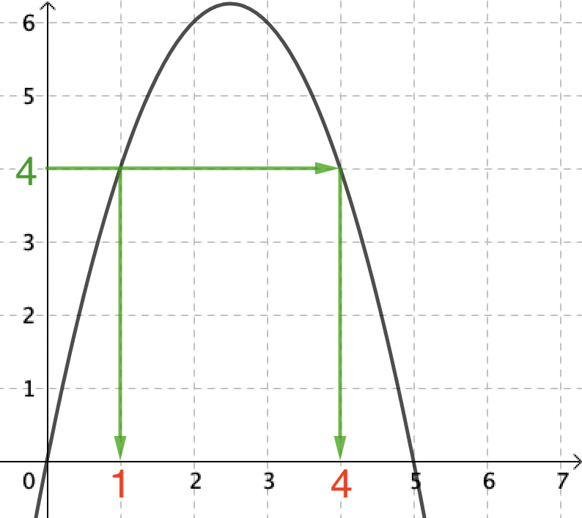
Correction
L’équation $5x-x^{2}=4$ peut s’écrire $f(x)=4$.
Ce qui revient à trouver des antécédents de $4$ par la fonction $f$.
On « part » de l’ordonnée 4, on « rejoint » la courbe et on lit les solutions sur l’axe des abscisses : $x=1$ ou $x=4$.

On peut noter : $S=\left\{1 ;4\right\}$.

Remarques :
- Par lecture graphique, les solutions obtenues sont approchées.
- L’équation $f(x)=7$, par exemple, ne semble pas avoir de solution car la courbe représentée ne possède pas de point d’ordonnée $7$.
- Graphiquement, on ne peut pas être certain que les solutions qui apparaissent sont les seules. Il pourrait y en avoir d’autres au-delà des limites de la représentation graphique tracée.

Méthode : Résoudre graphiquement une inéquation

Vidéo https://youtu.be/3_6LcpumUh4

Dans la méthode précédente, on a représenté la courbe de la fonction $f$ définie par
$f\left(x\right)=5x-x^{2}$.
Résoudre graphiquement l'inéquation $5x-x^{2}>4$.

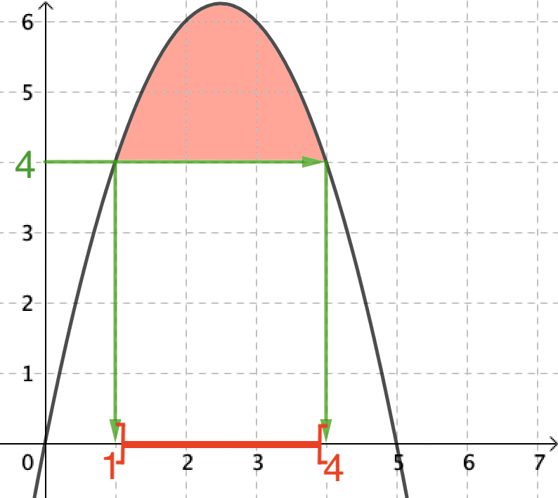
Correction
L’inéquation $5x-x^{2}>4$ peut s’écrire $f (x)>4$.
Ce qui revient à déterminer les points de la courbe dont l’ordonnée est strictement supérieure à $4$.
On lit les solutions correspondantes sur l’axe des abscisses :
$x$ est strictement compris entre $1$ et $4$.

On peut noter : $S=\left]1 ; 4\right[$.

Méthode : Résoudre graphiquement une équation ou une inéquation du type :
$f(x)=g(x)$, $f(x)<g(x)$

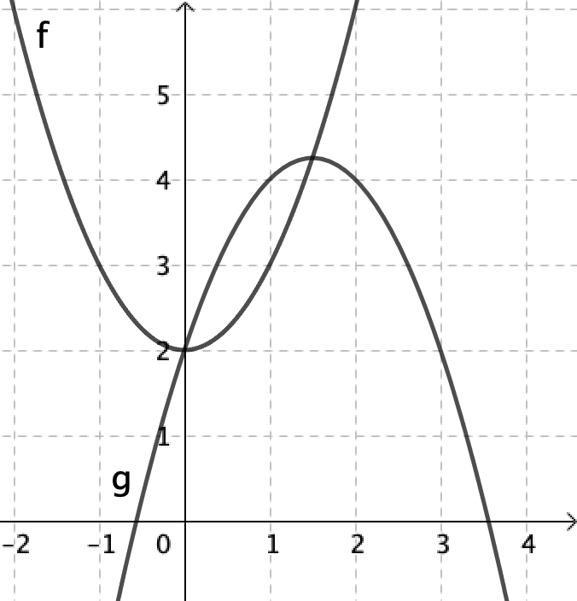
Vidéo https://youtu.be/nwdv78G1kII

On a représenté les courbes des fonctions f et g définies par :
$f\left(x\right)=x^{2}+2$ et $g\left(x\right)=-x^{2}+3x+2$.
a) Résoudre graphiquement l'équation $f\left(x\right)=g\left(x\right)$.
b) Résoudre graphiquement l'inéquation $f\left(x\right)<g\left(x\right)$.

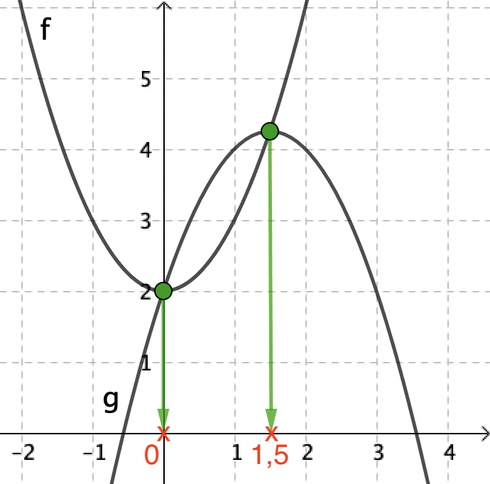
Correction
a) $f\left(x\right)=g\left(x\right)$ lorsque les courbes se croisent.
Il suffit de lire l’abscisse des points d’intersection des deux courbes.

On lit les solutions sur l’axe des abscisses : 0 et 1,5.
On peut noter : $S=\left\{0 ;1,5\right\}$.

b) $f\left(x\right)<g\left(x\right)$ lorsque la courbe de $g$ se trouve au-dessus de la courbe de $f$.
On lit l’ensemble des solutions sur l’axe des abscisses : l’intervalle $\left]0 ;1,5\right[$.

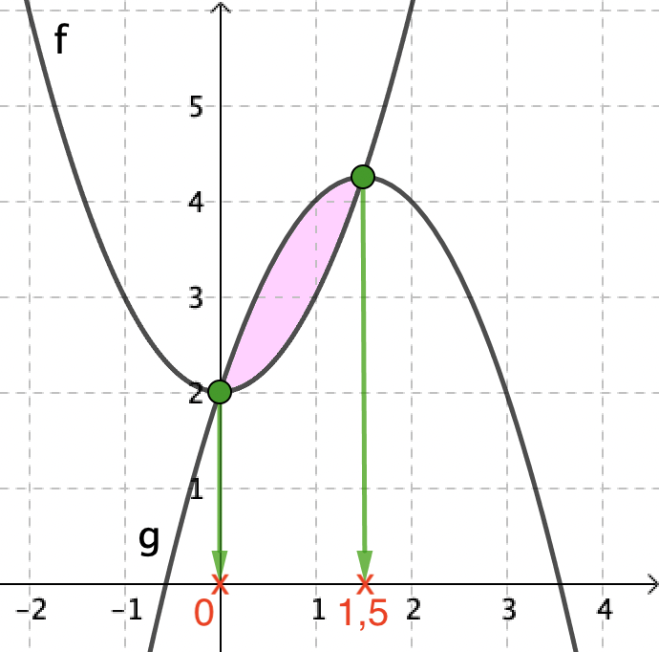
On peut noter : $S=\left]0 ; 1,5\right[$.

Les valeurs $0$ et $1,5$ sont exclues de l’ensemble des solutions car dans l’inéquation $f\left(x\right)<g\left(x\right)$ l’inégalité est stricte.

ALGORITHME
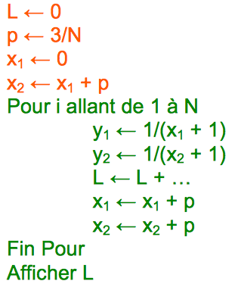
TP avec Python : Calcul de la longueur approchée d’une portion de courbe représentative d’une fonction
https://www.maths-et-tiques.fr/telech/Algo_LongCourbe.pdf

Hors du cadre de la classe, aucune reproduction, même partielle, autres que celles prévues à l'article L 122-5 du code de la propriété intellectuelle, ne peut être faite de ce site sans l'autorisation expresse de l'auteur.
www.maths-et-tiques.fr/index.php/mentions-legales

